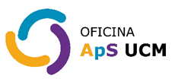

FUNDAMENTACIÓN E INSTRUCCIONES PARA LA ELABORACIÓN Y ENVIO DE LA MEMORIA FINAL DE PROYECTOS ApS DE LA CONVOCATORIA 2022-2023 Y CONSTANCIAS DE PARTICIPACIÓN

El presente documento pretende facilitar la elaboración del informe de memoria final de los proyectos de Aprendizaje-Servicio de la convocatoria 2022- 2023 UCM, de tal suerte que los aspectos básicos y constitutivos de todo proyecto de ApS queden reflejados en el mismo. Ello permitirá a los equipos hacer una valoración reflexiva post facto de los logros y consecuciones, tanto en el ámbito de los aprendizajes curriculares, como del servicio social realizado. Ámbitos indisolubles del mismo proceso pedagógico y social.
El objetivo es lograr que los equipos tengan mayor certeza de las fortalezas que mantener y las debilidades que corregir en siguientes ediciones de su proyecto. Así mismo, permitirá también a la UCM, a través de la Oficina de Aprendizaje-Servicio, valorar el incremento de progresos curriculares en las transferencias de los aprendizajes e investigaciones con responsabilidad social universitaria.
En nuestro compromiso con la inclusión y atención a la diversidad necesitamos que este documento sea accesible para las personas con dificultade visuales y lecto escritoras, por ello pedimos que sea realizado con fuente verdana, tamaño 12 e interlimeado 1.5 sin justificar. Así mismo, se solicita el uso de lenguaje inclusivo no sexista.
Para no dejar ninguno de los contenidos estructurales básicos sin valorar, ofrecemos, en primer lugar, una ordenación de epígrafes que deberá ser indexada. Y, con la voluntad de facilitar la identificación los contenidos más significativos de algunos de los apartados, facilitamos la ordenación de estos a treves de tablas.
El envío, corresponderá a la/s persona/s responsables de la coordinación del proyecto. Se mandará a la Oficina del ApS-UCM, al correo diraps@ucm.es con el asunto: Memoria final ApS_22-23_ Titulo del proyecto. Se hará en formato pdf y Word, para su revisión por la directora de la Oficina ApS. Luego de esta, se reenviará una retroalimentación, sólo si fuera necesario mejorar la memoria, o bien, el VB para ser depositada a E-prins. El depósito será realizado por la coordinación del proyecto.
La fecha límite para el envío de la memoria será el 30 de septiembre 2023. Pudiéndose pedir una prórroga, hasta tres meses (30 de diciembre). La petición estará debidamente justificada por razones fundamentalmente dependientes de las entidades receptoras del servicio. Una vez pasada las fechas establecidas para la entrega, el documento de memoria final no será admitida.
Una vez subida la memoria final al repositorio, las constancias de participación serán emitidas por la Oficina ApS UCM con la firma de su directora. Las constancias se remitirán a la coordinación del proyecto para que sea esta quien la reenvíe a equipo.

Portada

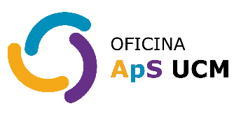

Proyecto de Aprendizaje- Servicio UCM convocatoria 2022-2023

DESARROLLO DE COMPETENCIAS PREPROFESIONALES EN LA INTERVENCIÓN PSICOSOCIAL PARA ALUMNAS/OS DE PSICOLOGÍA
PERSONA RESPONSABLE DEL PROYECTO: Antonio Jesús Molina Fernández.
Facultad de Psicología, Departamento de Psicología Social, del Trabajo y Diferencial

Índice de contenidos para el cuerpo de la memoria final:
- Descripción del Equipo del proyecto y recursos humanos... X pag.
- Objetivos de aprendizaje propuestos-actividades /acciones-indicadores de logro
- Objetivos de servicios propuestos-actividades/acciones-indicadores de logro
- Cronograma de desarrollo
- Metodología empleada
- Evaluación multifocal y resultados
- Transferencias
- Conclusiones y propuestas de mejora
- Anexos

- Descripción del Equipo del proyecto y recursos humanos

Nombre y apellidos | Función y adscripción  (director/a, miembro del equipo, PDI, PAS, estudiante) NIF * | Facultad/ Universidad | Departamento/  unidad departamental/ institución, organización
Elena Ayllón Alonso | PDI | Psicología | Psicología Social, del Trabajo y Diferencial
Banesa Mena García | PDI | Psicología | Psicología Social, del Trabajo y Diferencial
María Salazar García | PDI | Psicología | Psicología Social, del Trabajo y Diferencial
María Luisa Vecina Jiménez | PDI | Psicología | Psicología Social, del Trabajo y Diferencial
José Ángel Medina Marina | PDI | Psicología | Psicología Social, del Trabajo y Diferencial
Florentino Moreno Martín | PDI | Psicología | Psicología Social, del Trabajo y Diferencial
Raúl Piñuela Sánchez | PDI | Psicología | Psicología Social, del Trabajo y Diferencial
Jesús Saíz Galdós | PDI | Psicología | Psicología Social, del Trabajo y Diferencial
Miguel Ángel Estévez Paz | PDI | Psicología | Psicología Social, del Trabajo y Diferencial
Rocío Lana Blond | PDI | Psicología | Máster de Psicología Social
Rodrijo Borja Block | PDI | Psicología | Máster de Psicología Social
Antonio Jesús Molina Fernández | PDI | Psicología | Psicología Social, del Trabajo y Diferencial

- Objetivos de aprendizaje-actividades-indicadores de logro. En la siguiente tabla se trata de relacionar los objetivos de aprendizaje propuestos inicialmente en el proyecto (puede copiarlos del diseño inicial) con las actividades o acciones realizadas para la consecución de los primeros y, en la última columna, enunciar los indicadores que han permitido al equipo valorar como objetivos logrados.

Objetivos de aprendizaje propuestos | Actividades y acciones que los han desarrollado | Indicadores de logro
Adquisición por parte del alumnado, de la capacidad de aplicar los conocimientos adquiridos y su capacidad de resolución de problemas en entornos nuevos o poco conocidos dentro de contextos más amplios (o multidisciplinares) relacionados con su área de estudio | Sesiones formativas, reuniones con entidades, evaluación de necesidades de las entidades, elaboración de informes, trabajo de campo en los barrios de Madrid | Participación en actividades  Satisfacción  Percepción  Cumplimiento de objetivos  Adquisición de competencias  Autonomía profesional
Integración de conocimientos y capacidad de enfrentarse a la complejidad de formular juicios incluyendo la elaboración de reflexiones sobre las responsabilidades sociales y éticas vinculadas a la aplicación de sus conocimientos y juicios | Sesiones formativas, reuniones con entidades, evaluación de necesidades de las entidades, elaboración de informes, trabajo de campo con los educadores y jóvenes, reuniones de debate con supervisores, grupos de discusión | Participación en actividades  Satisfacción  Percepción  Cumplimiento de objetivos  Adquisición de competencias  Autonomía profesional
Capacidad de expresar sus conclusiones y los conocimientos y razones últimas que las sustentan a públicos especializados y no especializados de un modo claro y sin ambigüedades | Reuniones con supervisores, reuniones con entidades, presentaciones en grupos. | Participación en actividades  Satisfacción  Percepción  Cumplimiento de objetivos  Adquisición de competencias  Autonomía profesional

  - Explicar brevemente qué conocimientos y competencias de la asignatura/s, TFGs, TFMs, Créditos de libre configuración de la titulación se han vinculado al desarrollo del proyecto (máximo 300 palabras)

Este proyecto está orientado a la participación voluntaria de los alumnos y alumnas, lo que implica que dentro de las asignaturas se ha dado la opción de formar parte del Aps y desarrollar las actividades correspondientes en dicho proyecto. Las asignaturas implicadas han sido:
• del Prácticum del Grado de Psicología en el itinerario de Psicología Social, compartiendo objetivos de aprendizaje con las siguientes asignaturas:
◦ Prácticum
◦ Psicología Comunitaria y de los problemas sociales
◦ Intervención y tratamiento en Psicología Social, Laboral y Educativa
◦ Evaluación aplicada a Contextos II (social, laboral y educativa)
◦ Psicología de la persuasión. Conflicto, negociación y mediación
• Del Máster de Psicología Social UCM, especialmente en las asignaturas de
◦ Prácticum (especialmente las actividades del trabajo de campo han sido realizadas por el estudiantado del Prácticum del máster, como parte de su actividad académica)
◦ Intervención Grupal y Comunitaria
◦ Análisis e Intervención Psicosocial en Problemas Sociales
El reconocimiento de la participación en el proyecto ApS se ha realizado a través de créditos optativos en la formación del estudiantado.
- Objetivos de servicio-propuestos-actividades/acciones-indicadores de logro. En la siguiente tabla se trata de relacionar los objetivos de servicio propuestos inicialmente en el proyecto (puede copiarlos del diseño inicial) con las actividades o acciones realizadas para la consecución de los primeros y, en la última columna enunciar los indicadores que han permitido al equipo valorar como objetivos logrados.

Objetivos de servicio propuestos | Actividades y acciones que los han desarrollado | Indicadores de logro
Mejorar la intervención psicosocial para las personas en situación de riesgo a través de la participación activa de los usuarios junto con el equipo profesional | Sesiones formativas, supervisión | Participación en actividades  Satisfacción  Percepción  Cumplimiento de objetivos  Realización de actividades
Desarrollar intervenciones especializadas en las organizaciones sociales: realizando el diagnóstico de las intervenciones en los correspondientes entornos sociales, aplicando las estrategias y técnicas orientadas al desarrollo personal y comunitario, y empleando las habilidades necesarias para llevar a cabo dichas intervenciones | Sesiones formativas, supervisión, trabajo de campo, sesiones individuales y grupales, reuniones con entidades. | Participación en actividades  Satisfacción  Cumplimiento de objetivos  Percepción de agentes implicados
Utilizar herramientas virtuales para el proyecto, tanto en el desarrollo con las comunidades virtuales de aprendizaje como en la difusión mediante el uso de redes sociales. | Sesiones individuales y grupales, asesoramiento presencial | Seguimiento presencial (reuniones y tutorías)

  - Descripción de la situación o necesidad social mejorada gracias al proyecto, (máximo, 300 palabras)
Desde la experiencia profesional y docente del equipo del proyecto, vemos la necesidad de aportar a la formación académica oficial de los alumnos del Grado de Psicología Social y Master de Psicología social, un plus en cuanto al desarrollo de sus competencias profesionales y personales desde una perspectiva más cerca de la práctica profesional. De ahí que creamos que este proyecto pueda aportar al alumno un conocimiento de los ámbitos de intervención social más cerca de la realidad laboral con la que se va a encontrar al finalizar sus estudios. La importancia de desarrollar estas competencias para la psicología de la intervención social, está justificada por el incipiente crecimiento de la necesidad de la sociedad de cubrir este ámbito de la psicología, ya que los profesionales de la psicología de la intervención social son el principal grupo de profesionales de la Psicología en activo actualmente. Al diseñar el proyecto inicial en el curso 2020-2021, éramos conscientes de que, dadas las circunstancias en las que estamos inmersos, la necesidad de la psicología de la intervención social en los diferentes ámbitos es urgente e importante. Durante el desarrollo del proyecto, y especialmente al realizar el trabajo de campo en 2023 en los barrios de Madrid, se constata que la necesidad existe, tanto en los grupos denominados de riesgo (personas con peligro de exclusión, especialmente menores con problemas de conducta y apoyo social…) como en la población general y en ciertos grupos dentro de esta población.

- Cronograma de desarrollo

FASES del APS | Actividades/acciones | Sep | O  c  t | N  o  v | D  I  c | Ene | F  eb | Mar | Abr | May | Jun
1.  Preparación | Contacto con entidades, realización de reuniones. Evaluación de necesidades ACAIS y Equity
2. Organización | Diseño de actuaciones, formación de alumnas/os, diseño de trabajo de campo.
3.  Realización | Sesiones individuales y/o grupales de acción directa con menores en riesgo (especialmente en la entidad colaboradora ACAIS). Participación en mesas de organizaciones para asesorar y evaluar.
4.  Cierre | Evaluación (resultados e impacto social) y propuestas de mejora
5.  Transferencia y seguimiento | Participación en congresos y elaboración de artículos

- Metodología empleada Describa la metodología empleada que le ha permitido la ejecución del proyecto de acuerdo con los objetivos de aprendizaje y servicio propuestos (250 palabras máximo).

Se realizan sesiones formativas presenciales y/ online donde, siguiendo la metodología profesor-clase, se explicaron las principales competencias y habilidades no académicas (creatividad, herramientas de intervención, manejo emocional, resiliencia, locuacidad, gestión de proyectos). Además, se utiliza metodología de acción participativa tanto en el trabajo con las alumnas/os como en la colaboración con las entidades, sobre todo con ACAIS (Investigación-Acción). Se han utilizado reuniones presenciales y virtuales (comunidades virtuales de aprendizaje) para diseñar y desarrollar intervenciones de carácter psicosocial adaptadas a los principales colectivos de intervención (jóvenes en riesgo en los barrios de Latina, Caño Roto y Barajas, mujeres con problemas de apoyo social y/o y/o víctimas de violencia de género en Tetuán)

- Evaluación multifocal y resultados Indique si se ha utilizado algún tipo de rúbrica o instrumento de evaluación y como los diferentes actores del proyecto han participado en la evaluación.
Refiera, los resultados de las evaluaciones de la experiencia como proyecto APS. (300 palabras, máximo).
A la luz de la experiencia y los resultados incluya las reflexiones entorno a los logros y retos del servicio realizado y de los aprendizajes conseguidos.
Se han utilizado metodología cualitativa y cuantitativa para la evaluación, con indicadores subjetivos y objetivos. Han participado en dicha evaluación los diversos agentes implicados en el proyecto (profesores, alumnado, entidades, beneficiarios). La valoración del ApS ha sido muy alta por todos los agentes implicados, especialmente la participación en las sesiones formativas y el trabajo de campo realizado por el alumnado en los barrios de Madrid, por lo que seguiremos presentando y desarrollando acciones con esta metodología. Se ha realizado también en la evaluación del impacto, incluyendo una estimación de los efectos no esperados (positivos y negativos).

- Transferencias Indique si se han transferidos los resultados y la experiencia en qué foros académicos y socio educativos (soportes publicaciones, instituciones, etc. (250 palabras, máximo).
Se realizó una jornada formativa en la Facultad de Psicología en la que se presentaron los principales procesos y resultados, además de realizar una presentación del proyecto dentro de la jornada de la Sociedad Española de Psicología de la Intervención Social. Se ha presentado una publicación académica a una revista indexada que está en revisión y se va a presentar otra publicación en revista divulgativa. En el proyecto 2023-2024 se van a presentar dos publicaciones más.

- Conclusiones y propuestas de mejora. Reflexiones en torno a los logros, fortalezas, debilidades y oportunidades del proyecto y como seguir desarrollando en caso de que siga siendo socialmente necesario con propuestas concretas de mejora (300 palabras, máximo).
El proyecto ha supuesto una transformación en el planteamiento sobre la adquisición de capacidades, especialmente el desarrollo de competencias y habilidades por parte de las personas participantes, tanto en el plano formativo como en la realización del trabajo de campo. El desarrollo de la formación sobre competencias y la participación activa ha sido muy valorada por las/os alumnas/os, subiendo de nivel por la realización del trabajo de campo en los barrios de Madrid y la intervención directa. La colaboración en intervención con ACAIS ha dado como resultado dos evaluaciones de contexto social (Barrios de Barajas y Caño Roto), de los cuales se derivan las anteriormente mencionadas publicaciones científicas y divulgativas.

- Anexos. Incluya el material necesario al que el proceso del informe haya referido y es interesante que se incluya material audiovisual que ilustre el proceso.
Se han enviado una serie de fotografías para la memoria ApS, que se adjuntan a esta memoria.

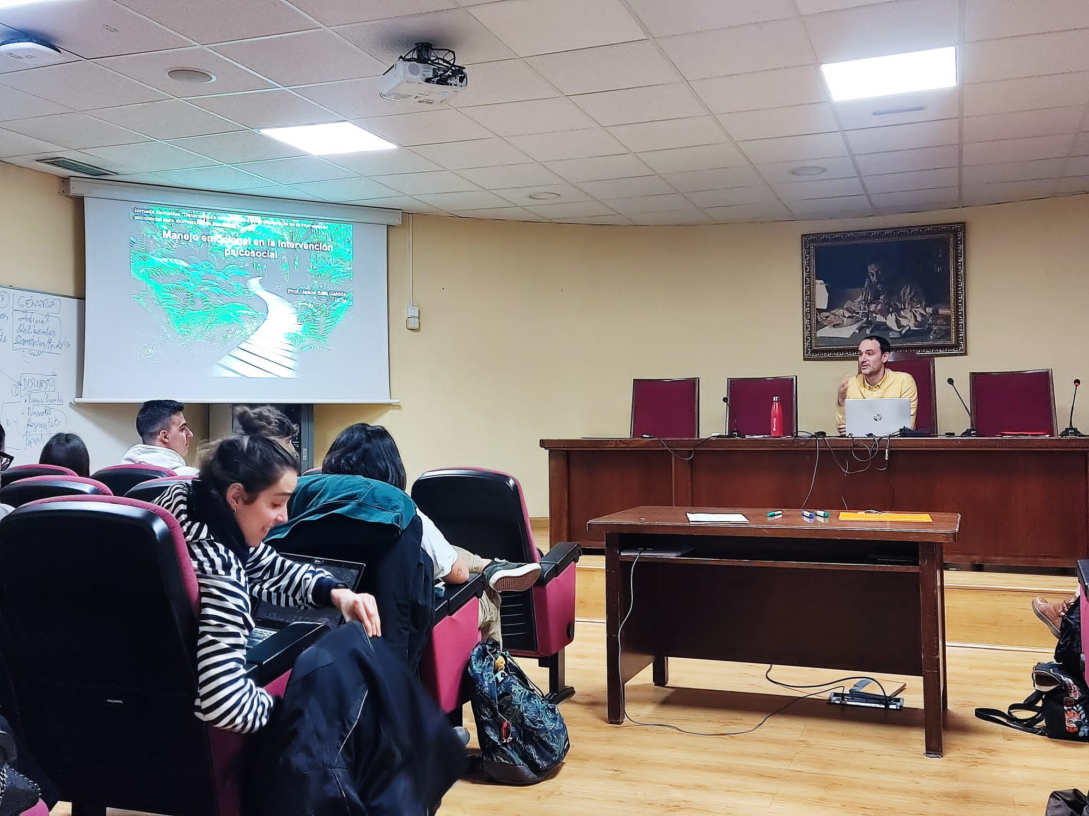

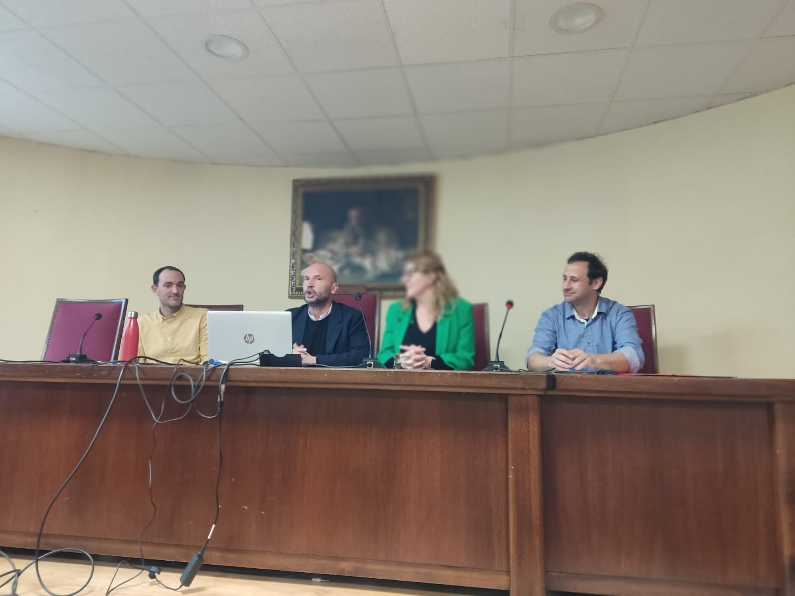
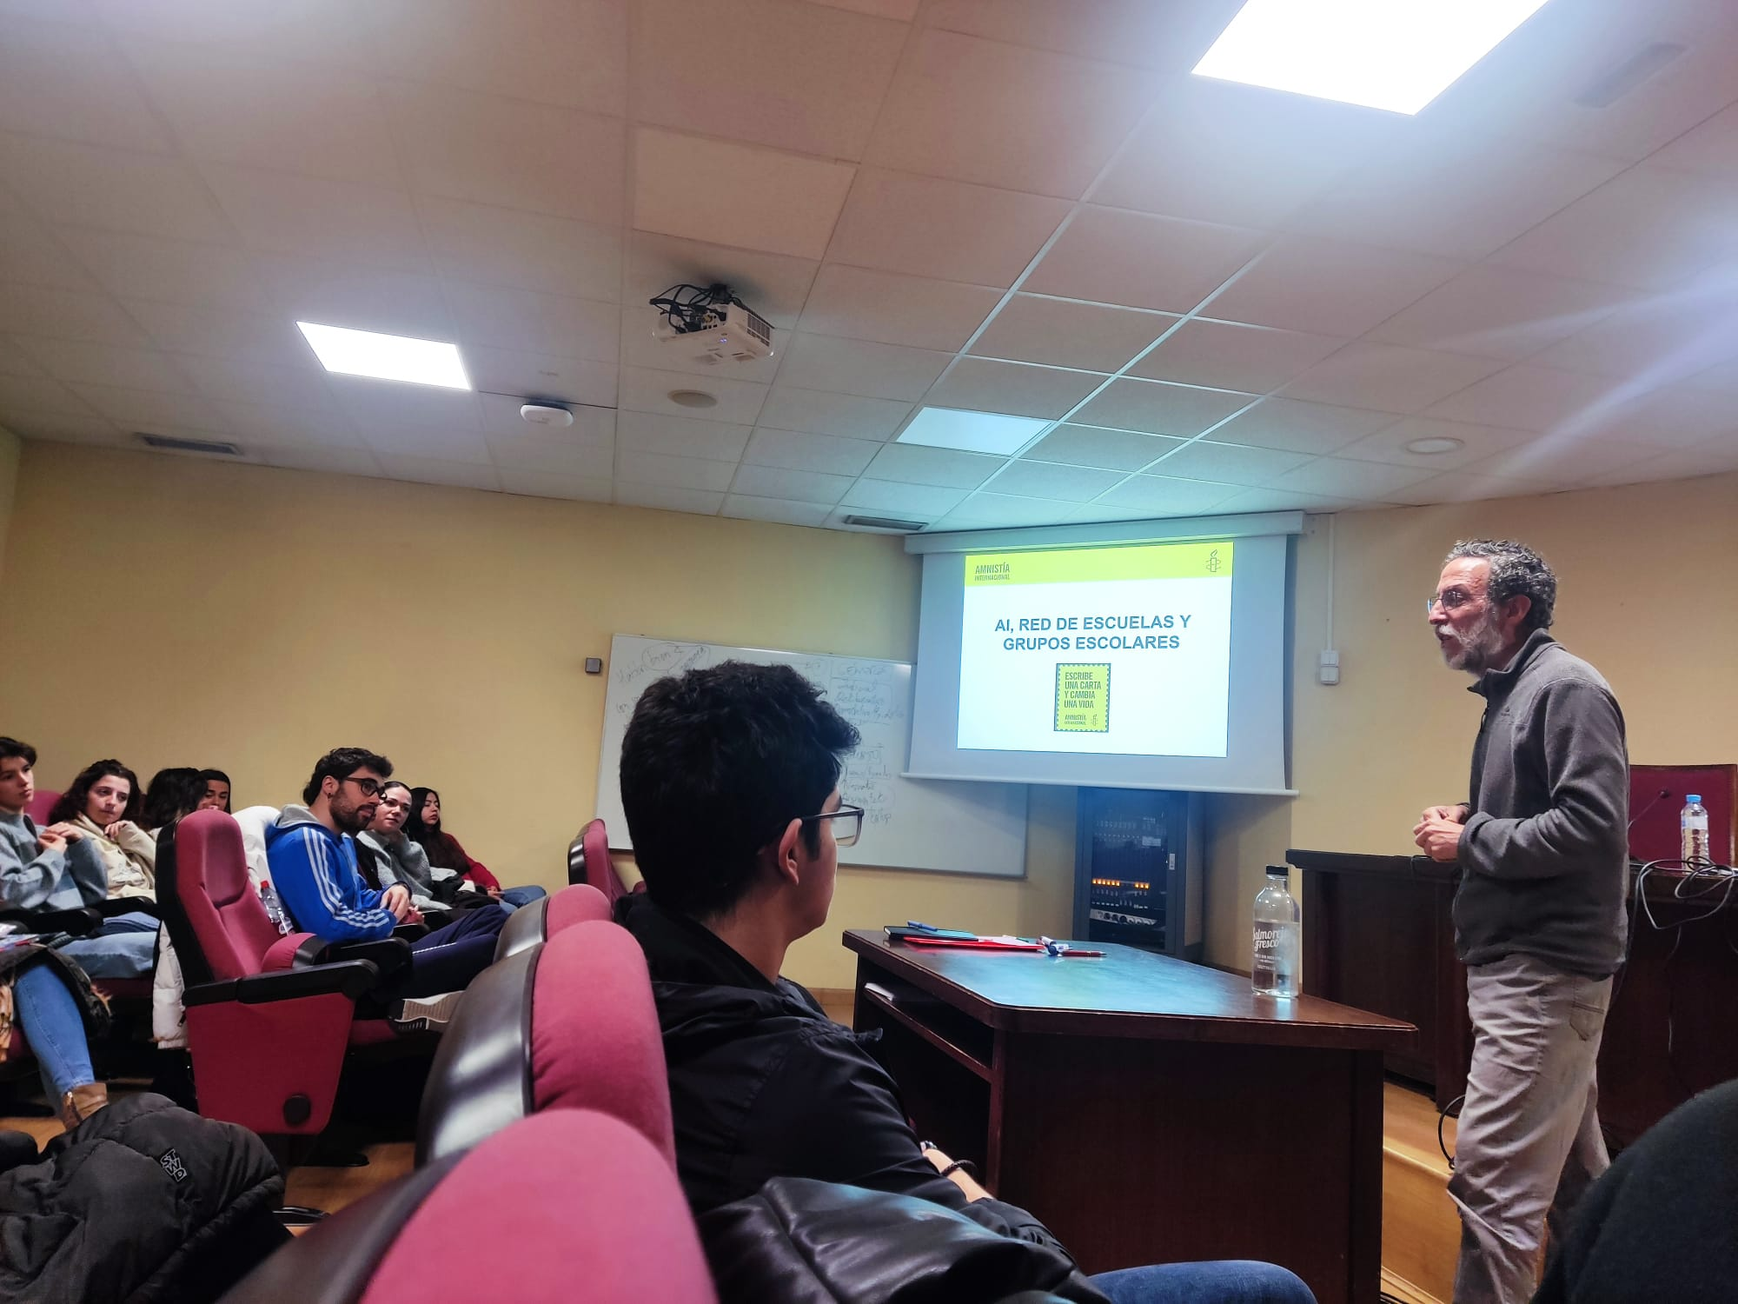

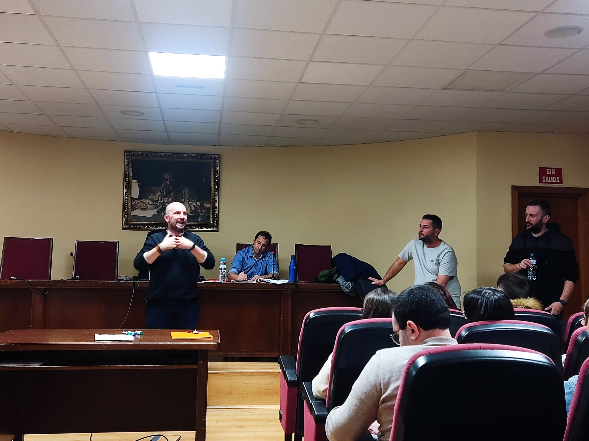

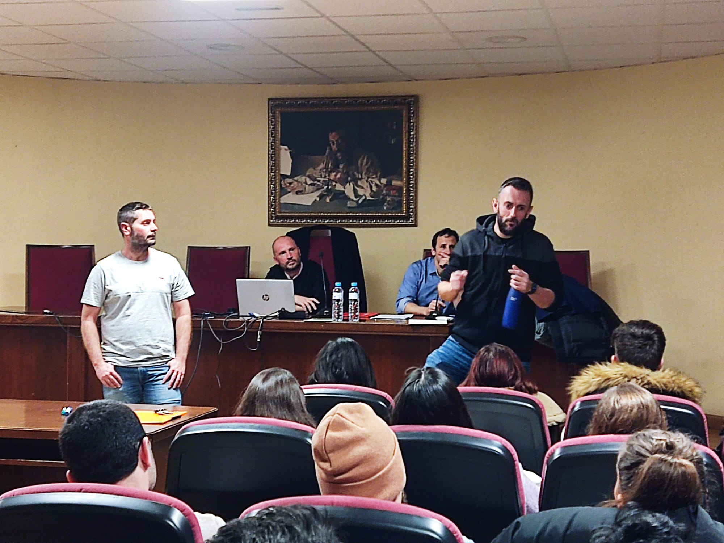

* El NIF es obligatorio para que Servicios Estadísticos pueda cargar al PDI los méritos docentes en el progrma DOCENTIA

